Statystyka rynku pracy województwa mazowieckiego
  - Październik 2022 r.

Liczba osób bezrobotnych i stopa bezrobocia
W październiku w urzędach pracy zarejestrowanych było 116 189 osób bezrobotnych, to jest o 2 063 osoby mniej niż w poprzednim miesiącu oraz o 15 021 osób mniej niż w październiku 2021 roku. Kobiety stanowiły 51,4% osób bezrobotnych.
Stopa bezrobocia rejestrowanego w województwie mazowieckim w ciągu miesiąca nie zmieniła się i wynosi 4,2%. Najniższa stopa bezrobocia w kraju wystąpiła w województwach wielkopolskim (2,8%) oraz śląskim (3,7%). Wartość stopy bezrobocia dla kraju pozostała na tym samym poziomie i wyniosła 5,1% (Wykres 1.).

Wykres 1. Stopa bezrobocia w województwie mazowieckim na tle kraju w latach 2021-2022 (w %)*

*dane zaktualizowane z uwzględnieniem pracujących w gospodarstwach indywidualnych w rolnictwie (będących składową cywilnej ludności aktywnej zawodowo) wyszacowanych na podstawie wyników Powszechnego Spisu Rolnego 2020 roku.

Wykres 2. Stopa bezrobocia wg województw (w %)

Wykres 3. Liczba osób bezrobotnych i stopa bezrobocia (w %) w podregionach województwa mazowieckiego

Wykres 4. Liczba osób bezrobotnych wg płci w podregionach województwa mazowieckiego

Napływ i odpływ osób bezrobotnych
W październiku napływ osób bezrobotnych był mniejszy od odpływu. W urzędach pracy województwa mazowieckiego zarejestrowało się 14 374 osoby bezrobotne, tj. o 1 762 osoby (10,9%) mniej niż miesiąc wcześniej. Spadła liczba osób bezrobotnych rejestrujących się po raz pierwszy o 21,3% oraz liczba osób rejestrujących się po raz kolejny o 6,0%.
Z ewidencji wyłączono 16 437 osób, tj. o 7,7% mniej niż w poprzednim miesiącu. Najwięcej wyrejestrowań z ewidencji dokonano z powodu:
- podjęcia pracy – 8 156 osób (49,6% odpływu z bezrobocia);
- niepotwierdzenie gotowości do pracy – 3 452 osoby (21,0% odpływu z bezrobocia);
- rozpoczęcia stażu – 965 osób (5,9% odpływu z bezrobocia);
- rozpoczęcie szkolenia – 925 osób (5,6% odpływu z bezrobocia);
- dobrowolnej rezygnacji ze statusu bezrobotnego – 877 osób (5,3% odpływu z bezrobocia).

Wykres 5. Napływ i odpływ osób bezrobotnych w województwie mazowieckim

Wykres 6. Główne powody wyrejestrowania z ewidencji osób bezrobotnych w województwie mazowieckim wg płci

Sytuacja w powiatach
Na Mazowszu występuje duże terytorialne zróżnicowanie stopy bezrobocia, z najniższym udziałem osób bezrobotnych w Warszawie (1,5%) oraz ponad 16 krotnie wyższym w powiecie szydłowieckim (25,0%). Kolejne powiaty z najniższą stopą bezrobocia to: warszawski zachodni (1,6%), pruszkowski (2,2%), oraz grójecki (2,3%).
W październiku 2022 r. w porównaniu do września 2022 r. stopa bezrobocia spadła w 23 powiatach województwa mazowieckiego a w 6 wzrosła.

Mapa 1. Stopa bezrobocia w powiatach województwa mazowieckiego
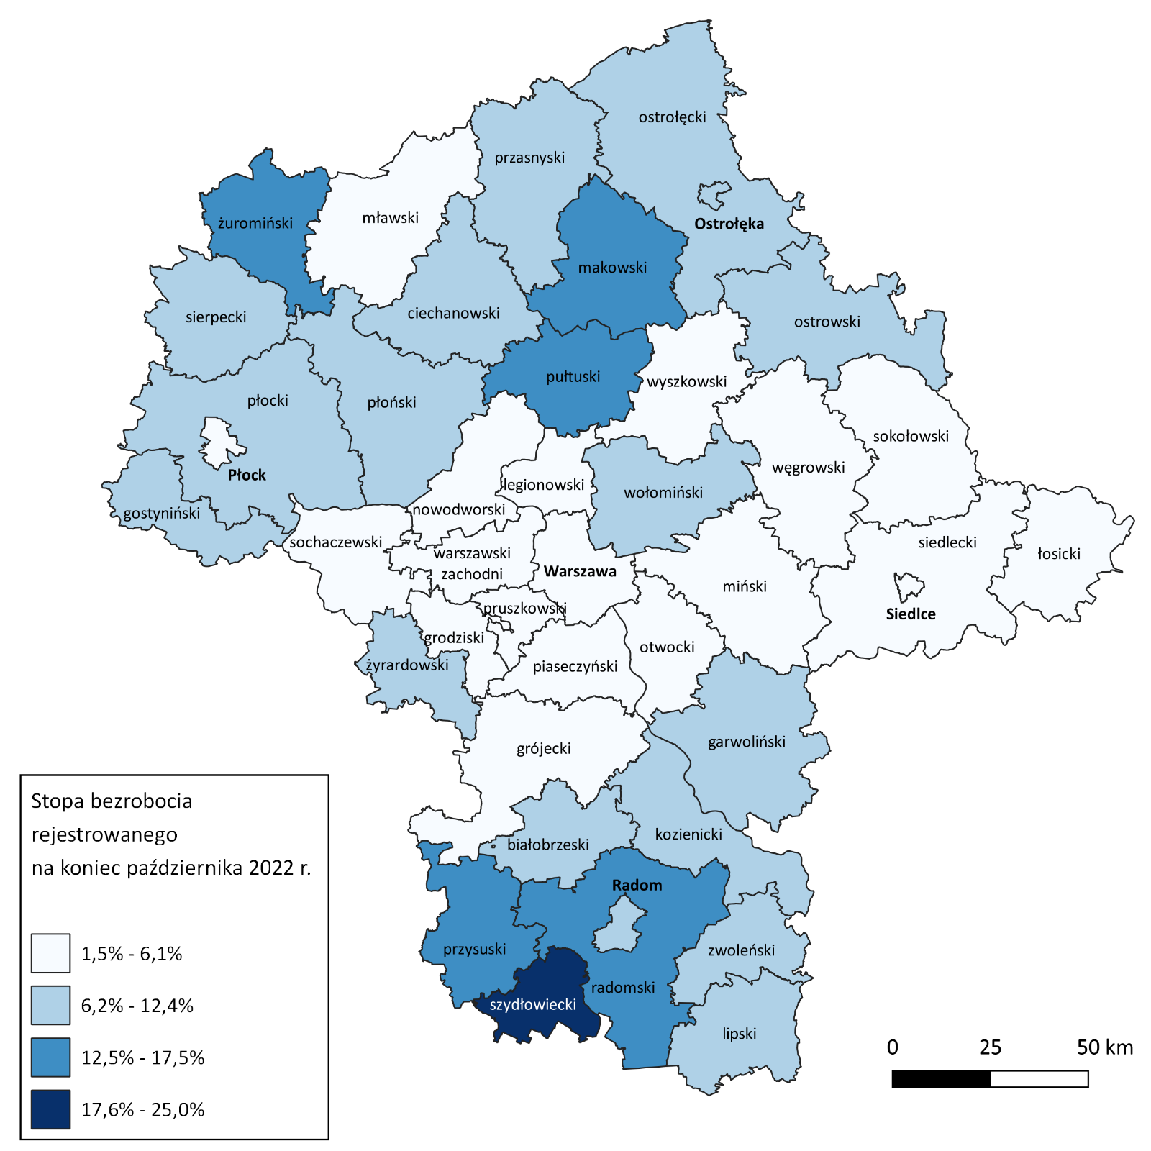

Wykres 7. Stopa bezrobocia (w %) w powiatach województwa mazowieckiego – październik 2022

Osoby w szczególnej sytuacji na rynku pracy
Dane statystyczne dotyczące osób znajdujących się w szczególnej sytuacji na rynku pracy uległy nieznacznym zmianom w porównaniu z poprzednimi miesiącami. Osoby te stanowiły 82,1% wszystkich bezrobotnych zarejestrowanych w województwie mazowieckim. Znaczna część z nich to osoby długotrwale bezrobotne (66,7%), osoby powyżej 50. roku życia (33,1%) oraz do 30. roku życia (26,9%). W porównaniu do poprzedniego miesiąca nie zmienił się udział bezrobotnych, którzy posiadają co najmniej jedno dziecko niepełnosprawne do 18. roku życia (0,2%).

Wykres 8. Udział osób w szczególnej sytuacji na rynku pracy wśród ogółu osób bezrobotnych w województwie mazowieckim

Wykres 9. Udział osób w szczególnej sytuacji na rynku pracy w ogóle osób bezrobotnych wg płci w województwie mazowieckim
Mapa 2. Osoby długotrwale bezrobotne w powiatach województwa mazowieckiego
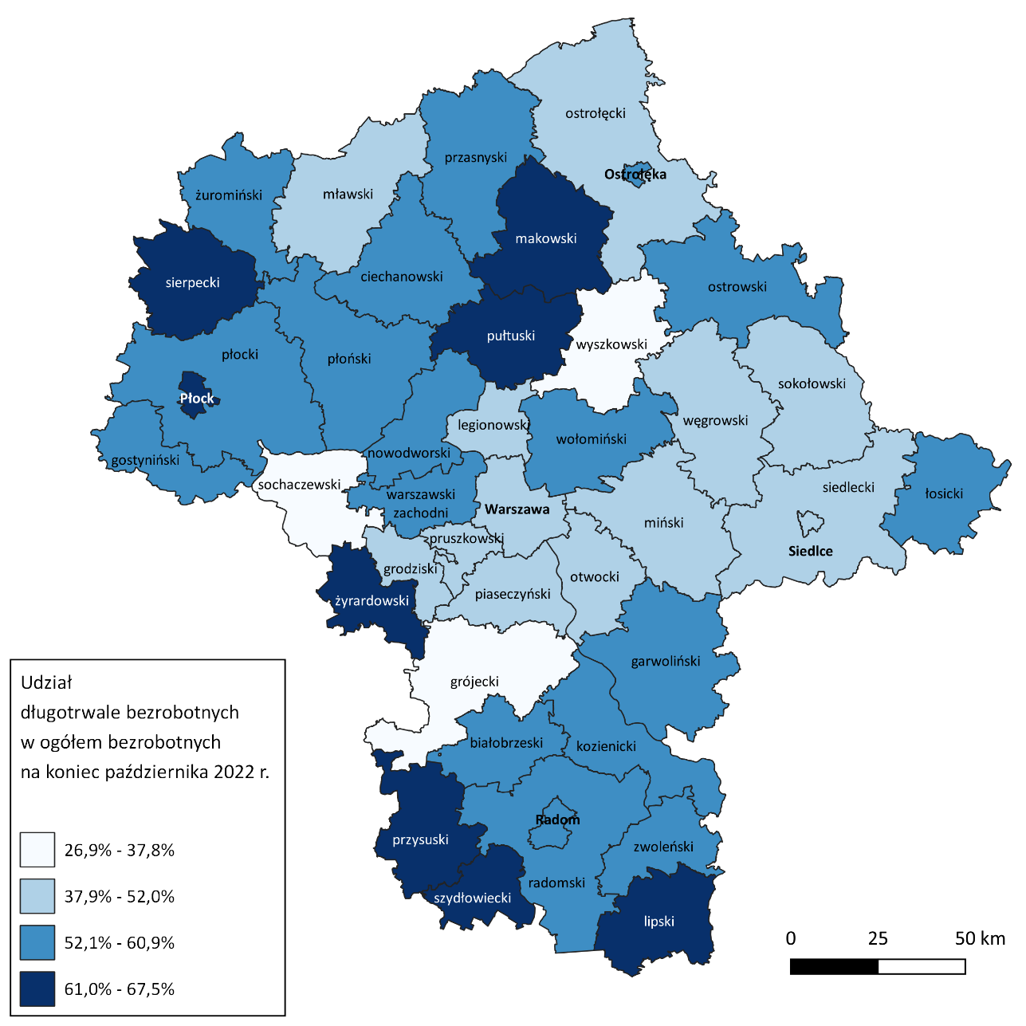

Bezrobocie na wsi
W październiku 2022 r. na wsi mieszkało 52 154 osoby bezrobotne, tj. 44,9% ogółu bezrobotnych, w tym
26 617 kobiet. W porównaniu do września 2022 r. liczba bezrobotnych zamieszkałych na wsi zmniejszyła się o 420 osób tj. o 0,8%, natomiast w stosunku do października 2021 r. zmniejszyła się o 6 093 osoby, tj. o 10,5%. Bezrobotni zamieszkali na wsi przeważali w 29 powiatach a w 13 powiatach stanowili 70% i więcej. Poza miastami na prawach powiatu udział bezrobotnych zamieszkałych na wsi w ogólnej liczbie bezrobotnych wynosi od 34,2% w powiecie otwockim do 96,4% w powiecie siedleckim.

Mapa 3. Osoby bezrobotne zamieszkałe na wsi
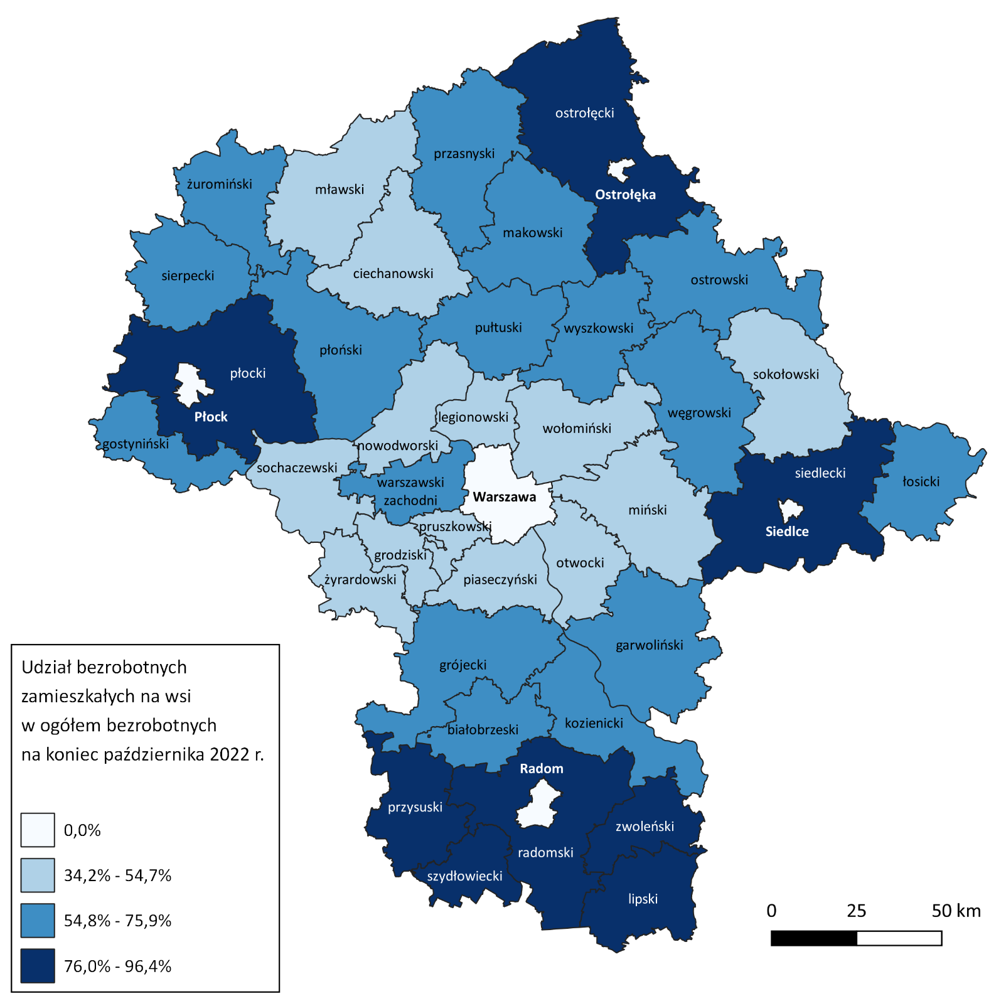

Bezrobotni cudzoziemcy
W październiku 2022 r. w województwie mazowieckim zarejestrowanych było 3 993 bezrobotnych cudzoziemców, tj. 3,4% ogółu bezrobotnych, w tym 3 192 kobiety. W porównaniu do września 2022 r. liczba bezrobotnych cudzoziemców zmniejszyła się o 288 osób, tj. o 6,7%, natomiast w porównaniu do października
2021 r. zwiększyła się o 2 841 osób, tj. o 246,6%. Najwięcej zarejestrowanych, bezrobotnych cudzoziemców było w m. st. Warszawa – 2 188 osób, tj. 10,3% ogółu bezrobotnych oraz w powiecie piaseczyńskim – 231 osób, tj. 8,4% ogółu bezrobotnych.

Mapa 4. Bezrobotni cudzoziemcy w powiatach województwa mazowieckiego
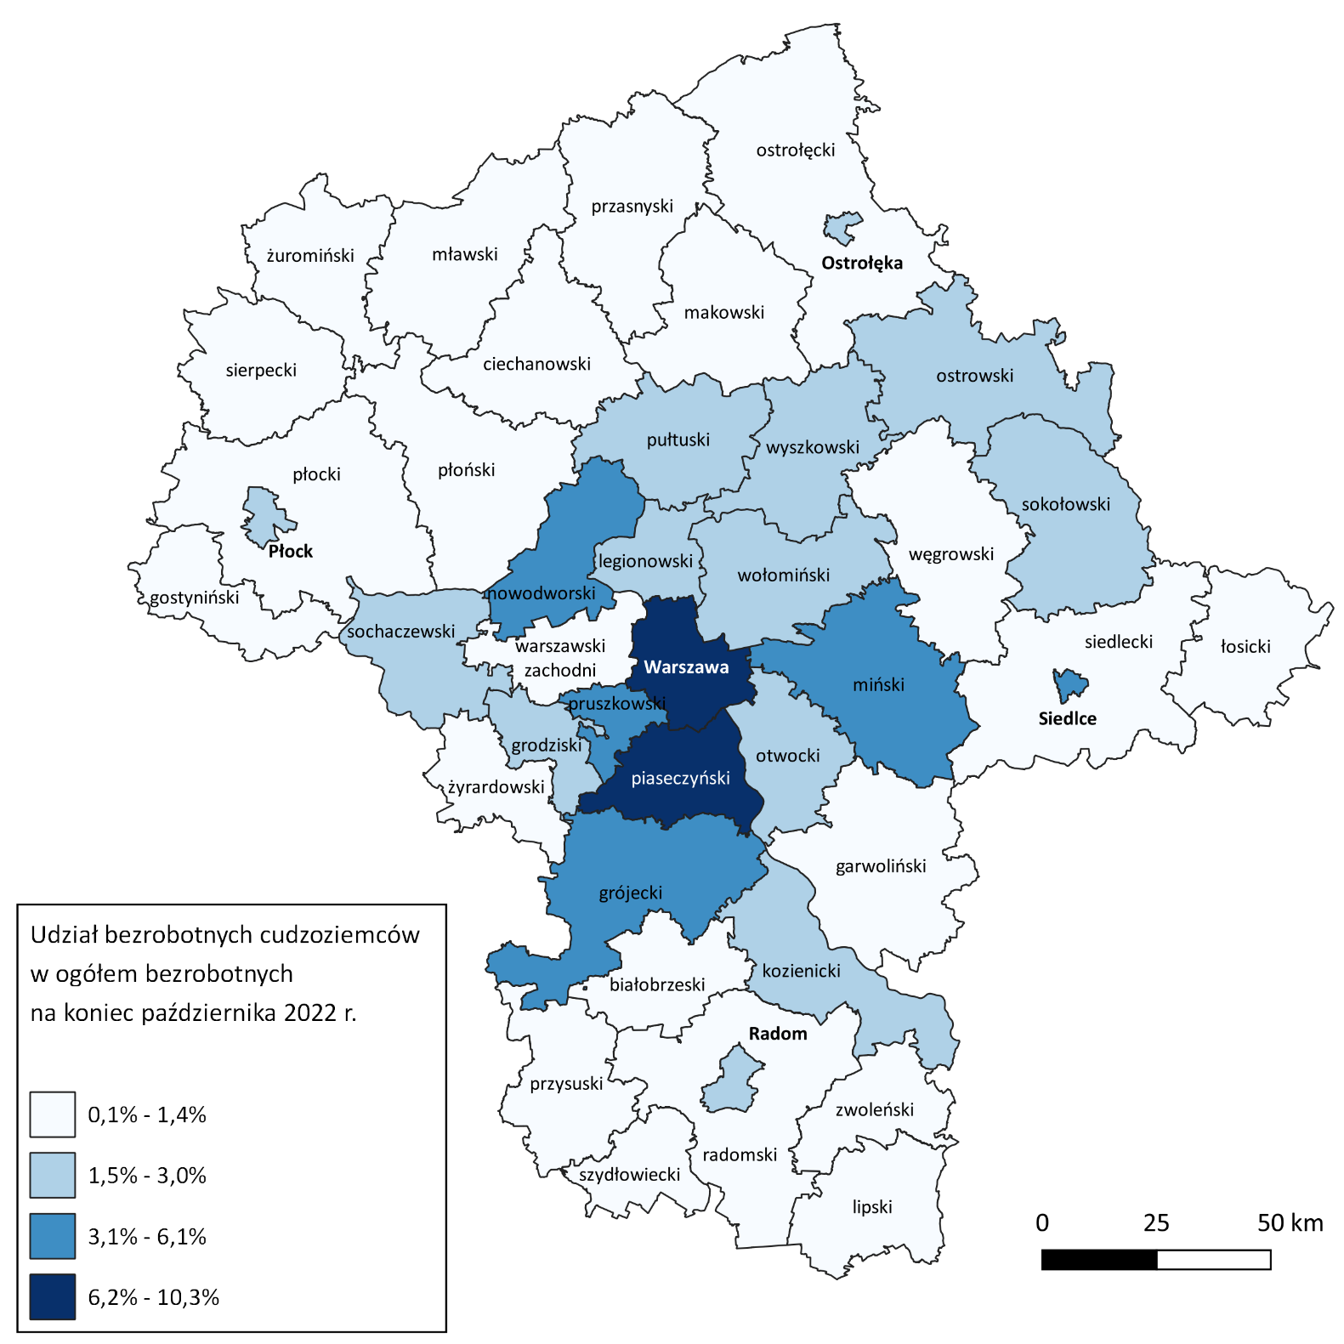

Zwolnienia grupowe
W październiku 2022 r. zamiar zwolnienia pracowników zgłosiło 11 pracodawców (tj. o 8 więcej niż w poprzednim miesiącu) planujących zwolnić 2 441 osób (o 2 329 osób więcej niż w poprzednim miesiącu). Zwolnień dokonało 5 pracodawców a redukcją zatrudnienia zostało objętych 56 osób (o 55 osób mniej niż w poprzednim miesiącu). Firmy dokonujące zwolnień pracowników działają w branżach handlowej oraz finansowej.

Wykres 10. Zwolnienia grupowe i monitorowane wg sektora w województwie mazowieckim

Wolne miejsca pracy i miejsca aktywizacji zawodowej
W październiku pracodawcy zgłosili do mazowieckich urzędów pracy 16 124 wolne miejsca pracy i miejsca aktywizacji zawodowej, tj. o 266 (1,7%) miejsc więcej niż w poprzednim miesiącu. Większość zgłoszonych miejsc pracy to oferty pracy niesubsydiowanej (14 568 miejsc; 90,3%). Miejsc pracy subsydiowanej było o 811 mniej niż w poprzednim miesiącu.

Wykres 11. Wolne miejsca pracy i miejsca aktywizacji zawodowej w województwie mazowieckim

Wykres 12. Wolne miejsca pracy i miejsca aktywizacji

Prognoza liczby pracujących na Mazowszu w przekroju zawodowym do 2025 r.

Wykres 13. Przewidywane zmiany liczby pracujących w latach 2019-2025 (w tys. osób) w województwie mazowieckim

Wykres 14. Przewidywane zmiany liczby pracujących w latach 2019-2025 (w %) w województwie mazowieckim

Tabela 1. Liczba bezrobotnych i stopa bezrobocia (w końcu miesiąca sprawozdawczego)
Miesiąc/rok | Liczba bezrobotnych ogółem | Wzrost/spadek w odniesieniu do poprzedniego miesiąca/roku | Stopa
2003 | 363 554 | - 5 302 | 15,4
2004 | 352 946 | - 10 608 | 14,7
2005 | 332 525 | - 20 421 | 13,8
2006 | 285 612 | - 46 913 | 11,8
2007 | 219 924 | - 65 688 | 9,0
2008 | 178 028 | - 41 896 | 7,3
2009 | 224 480 | 46 452 | 9,0
2010 | 238 341 | 13 861 | 9,7
2011 | 246 739 | 8 398 | 9,8
2012 | 271 927 | 25 188 | 10,8
2013 | 283 196 | 11 269 | 11,1
2014 | 249 777 | - 33 419 | 9,8
2015 | 216 527 | - 33 250 | 8,4
2016 | 188 910 | - 27 617 | 7,0
2017 | 154 068 | - 34 842 | 5,6
2018 | 136 545 | - 17 523 | 4,9
2019 | 123 208 | - 13 337 | 4,4
2020 | 146 375 | 2 253 | 5,4*
2021
styczeń | 151 145 | 4 770 | 5,6
luty | 152 546 | 1 401 | 5,6
marzec | 149 939 | - 2 607 | 5,5
kwiecień | 147 718 | - 2 221 | 5,5
maj | 144 620 | -3 098 | 5,4
czerwiec | 141 367 | - 3 253 | 5,2
lipiec | 139 612 | - 1 755 | 5,2
sierpień | 138 195 | - 1 417 | 5,1
wrzesień | 134 875 | - 3 320 | 5,0
październik | 131 210 | -3 665 | 4,9
listopad | 129 935 | -1 275 | 4,8
grudzień | 129 248 | -687 | 4,7
2022
styczeń | 133 497 | 4 249 | 4,8
luty | 132 727 | -770 | 4,8
marzec | 130 358 | -2 369 | 4,7
kwiecień | 128 009 | -2 349 | 4,6
maj | 125 280 | -2 729 | 4,5
czerwiec | 121 733 | -3 547 | 4,4
lipiec | 120 676 | -1 057 | 4,3
sierpień | 119 929 | -747 | 4,3
wrzesień | 118 252 | -1 677 | 4,2
październik | 116 189 | -2 063 | 4,2

Tabela 2. Struktura osób bezrobotnych (stan na koniec miesiąca/roku)
 | Październik 2021 r. | udział % | Wrzesień 2022 r. | udział % | Październik 2022 r. | udział %
Osoby bezrobotne ogółem | 131 210 | 100,0 | 118 252 | 100,0 | 116 189 | 100,0
kobiety | 66 851 | 50,9 | 60 998 | 51,6 | 59 734 | 51,4
mężczyźni | 64 359 | 49,1 | 57 254 | 48,4 | 56 455 | 48,6
ponadto:
Poprzednio pracujący | 111 875 | 85,3 | 98 880 | 83,6 | 97 394 | 83,8
Dotychczas nie pracujący | 19 335 | 14,7 | 19 372 | 16,4 | 18 795 | 16,2
Zamieszkali na wsi | 58 247 | 44,4 | 52 574 | 44,5 | 52 154 | 44,9
Z prawem do zasiłku | 17 309 | 13,2 | 15 696 | 13,3 | 15 577 | 13,4
Zwolnieni z przyczyn zakładu pracy | 6 404 | 4,9 | 5 248 | 4,4 | 5 177 | 4,5
Osoby w okresie do 12 miesięcy od dnia ukończenia nauki | 3 636 | 2,8 | 3 827 | 3,2 | 4 164 | 3,6
Cudzoziemcy | 1 152 | 0,9 | 4281 | 3,6 | 3 993 | 3,4

Tabela 3. Udział osób w szczególnej sytuacji na rynku pracy wśród ogółu osób bezrobotnych w woj. mazowieckim (w końcu miesiąca sprawozdawczego)
rok/  miesiące | Osoby bezrobotne ogółem | Osoby w szczególnej sytuacji na rynku pracy ogółem | do 30 roku życia | do 25 roku życia | długotrwale bezrobotne | powyżej 50 roku życia | korzystające ze świadczeń z pomocy społecznej | posiadające co najmniej jedno dziecko do 6 roku życia | posiadające co najmniej jedno dziecko niepełno-sprawne do 18 roku życia | niepełno-sprawne
2020 | 146 375 | 118 718 | 35 597 | 16 891 | 76 509 | 38 266 | 1 122 | 23 064 | 257 | 6 289
2021
styczeń | 151 145 | 122 856 | 36 770 | 17 484 | 79 633 | 39 291 | 760 | 23 548 | 270 | 6 348
luty | 152 546 | 124 011 | 36 898 | 17 474 | 80 460 | 39 684 | 1 008 | 23 689 | 281 | 6 349
marzec | 149 939 | 122 049 | 35 449 | 16 578 | 79 788 | 39 360 | 883 | 23 224 | 280 | 6300
kwiecień | 147 718 | 120 496 | 34 444 | 15 920 | 79 367 | 38 782 | 845 | 23 060 | 271 | 6 191
maj | 144 620 | 118 753 | 33 469 | 15 665 | 79 331 | 38 165 | 779 | 22 682 | 260 | 6 070
czerwiec | 141 367 | 116 537 | 32 196 | 14 980 | 78 935 | 37 602 | 736 | 22 278 | 261 | 5 974
lipiec | 139 612 | 115 434 | 31 636 | 14 545 | 78 562 | 37 271 | 682 | 22 143 | 263 | 5 934
sierpień | 138 195 | 114 236 | 31 358 | 14 441 | 77 870 | 36 711 | 674 | 21 951 | 259 | 5 912
wrzesień | 134 875 | 112 462 | 31 058 | 14 744 | 77 201 | 35 799 | 673 | 21 300 | 247 | 6 516
październik | 131 210 | 110 012 | 29 981 | 14 266 | 76 287 | 35 137 | 689 | 20 699 | 228 | 6 734
listopad | 129 935 | 108 960 | 29 350 | 13 786 | 75 558 | 35 118 | 728 | 20 424 | 223 | 6 744
grudzień | 129 248 | 108 442 | 28 515 | 13 334 | 75 641 | 35 473 | 863 | 20 245 | 224 | 6 802
2022
styczeń | 133 497 | 111 426 | 29 818 | 14 036 | 76 810 | 36 286 | 690 | 20 639 | 225 | 6 860
luty | 132 727 | 110 645 | 29 374 | 13 666 | 76 418 | 36 063 | 769 | 20 560 | 220 | 6 823
marzec | 130 358 | 108 111 | 28 125 | 13 005 | 74 762 | 35 596 | 761 | 20 209 | 224 | 6 755
kwiecień | 128 009 | 105 643 | 26 910 | 12 285 | 73 084 | 35 095 | 670 | 19 857 | 237 | 6 707
maj | 125 280 | 103 578 | 26 534 | 12 344 | 71 101 | 34 411 | 684 | 19 524 | 224 | 6 653
czerwiec | 121 733 | 100 387 | 25 354 | 11 787 | 69 034 | 33 633 | 624 | 19 027 | 227 | 6 559
lipiec | 120 676 | 99 217 | 25 101 | 11 769 | 67 854 | 33 320 | 541 | 18 869 | 245 | 6 542
sierpień | 119 929 | 98 369 | 25 359 | 11 949 | 66 595 | 32 735 | 524 | 18 769 | 236 | 6 574
wrzesień | 118 252 | 97 117 | 26 071 | 13 098 | 64 842 | 32 071 | 555 | 18 173 | 241 | 6 534
październik | 116 189 | 95 411 | 25 685 | 13 011 | 63 650 | 31 592 | 560 | 17 812 | 236 | 6 483

Tabela 4. Wolne miejsca pracy i miejsca aktywizacji zawodowej
 | I−X 2021 | Udział % | I−X 2022 | Udział %
Ogółem wolne miejsca pracy i miejsca aktywizacji zawodowej (w końcu miesiąca sprawozdawczego) | 151 672 | 100 | 154 471 | 100
subsydiowane | 21 979 | 14,5 | 24 880 | 16,1
niesubsydiowane | 129 693 | 85,5 | 129 591 | 83,9
z sektora publicznego | 12 015 | 7,9 | 16 600 | 10,7
sezonowe | 41 560 | 27,4 | 35 592 | 23,0
dla osób niepełnosprawnych | 3 777 | 2,5 | 4 037 | 2,6

Tabela 5. Aktywne formy przeciwdziałania bezrobociu
Bezrobotni objęci aktywnymi formami przeciwdziałania bezrobociu (w końcu miesiąca sprawozdawczego biorący udział w wybranej formie) | ogółem | kobiety
Prace interwencyjne | 3 660 | 2 325
Roboty publiczne | 1 066 | 728
Szkolenie | 631 | 198
w tym w ramach bonu szkoleniowego | 7 | 0
Staż | 6 255 | 4 316
w tym w ramach bonu stażowego | 8 | 4
Przygotowanie zawodowe dorosłych | 14 | 1
Prace społecznie użyteczne | 906 | 471
w tym w ramach PAI | 0 | 0
Świadczenie aktywizacyjne | 0 | 0
Grant na telepracę | 0 | 0
Refundacja składek | 0 | 0
Dofinansowanie wynagrodzenia za zatrudnienie skierowanego bezrobotnego powyżej 50 roku życia | 258 | 112
w tym powyżej 60 roku życia | 55 | 3

